Государственное бюджетное нетиповое образовательное

учреждение «Республиканский лицей-интернат»

**Распознавание людей с помощью нейронных сетей и**

**применение их для контроля пешеходного трафика**

Работу выполнил:

Семенов Артём Герасимович,

Ученик 10ФМ класса

Научный руководитель:

Неустроев Ефим Петрович

Якутск, 2023

**Содержание**

Введение…………………………………………………………………………...3

Глава 1. Искусственные нейронные сети………………...……………………...5

* 1. Принцип работы и устройство ИНС………..………………………..………5
  2. Виды ИНС....................………………………………………………………..7

Глава 2. Методы для распознавания людей………...….....….…..............……...8

2.1 Сравнение методов для распознавания людей……...............….…………...8

2.2 Метод HOG……………………………………………………………………9

Глава 3. Создание ИНС...……………………………………………………......10

3.1 Принцип работы ИНС и устройство……….……………………………….11

3.2 Реализация........................................................................................................12

3.3 Тест...................................................................................................................13

Заключение.............................................................................................................14 Список литературы................................................................................................15

**Введение**

Согласно данным из Википедии, искусственная нейронная сеть – математическая модель, а также её программное или аппаратное воплощение, построенная по принципу организации и функционирования биологических нейронных сетей – сетей нервных клеток живого организма. Сокращённо ИНС или просто нейронная сеть, нейросеть.

На сегодняшний день ИНС обретают всё большую популярность, обусловленную тем, что вычислительная техника становится доступнее и производительнее. Но данные технологии практически не используются для контроля пешеходного трафика на светофорах и создании “умных” светофоров. По данным портала об автомобилях “Дром” треть водителей России (28%) проводят в пробках более семи суток в год. Ежедневно стоят в пробках, но тратят меньше недели в год 25% опрошенных.

К основным причинам образования пробок и перегруженности автомобильных дорог являются: слишком большое количество автомобилей, плохое состояние дорог, частые ДТП и неэффективная работа светофоров. Именно последнюю проблему решает создание “умных” светофоров с эффективным методом работы.

**Актуальность работы**: Нейронные сети становятся всё популярнее в последнее время. При этом ИНС практически не используются при контроле работы светофоров.

Пробки являются проблемой городов по всему миру, в частности и в России. По многочисленным исследованиям водители в крупных городах РФ тратят в пробках около 70 часов в год, а в среднем в ожидании зеленого света светофора люди тратят около 17 часов в год.

**Цель проекта**: написание программного воплощения искусственной нейронной сети на языке программирования Python для показа принципа работы “умного” светофора.

**Задачи проекта**: исследовать доступные методы и алгоритмы распознавания силуэтов людей с помощью нейронных сетей, изучить типы нейросетей и выбрать наиболее подходящий. Спроектировать и продумать принцип работы ИНС, реализовать её на языке программирования Python, протестировать её работу на практике. Определить её точность в процентном соотношении.

**Гипотеза**: нейронные сети могут с высокой точностью распознавать силуэты людей для эффективного распределения пешеходного и автомобильного времени светофора.

**Методы исследования**: изучение литературы в свободном доступе и в сети Интернет, анализ похожих нейросетей и решений, сравнение методов распознавания силуэтов людей, практический опыт.

# Глава 1 Искусственные нейронные сети

# 1.1 Принцип работы и устройство ИНС

Искусственные нейронные сети (ИНС) впервые были описаны в 1943 году американскими нейрофизиологом Уорреном Мак-Каллоком и нейролингвистом и математиком Уолтером Питтсом, которые формализировали понятие о нейронной сети в фундаментальной статье о логическом исчислении идей и нервной активности.

ИНС представляет собой систему соединённых и взаимодействующих между собой искусственных нейронов, которым на вход подаются входные данные, и на основе них ИНС выдаёт выходные данные. Искусственные нейроны являются простыми процессорами, которые взаимодействуют только с сигналами, которые он периодически получает и с сигналами, которые он периодически посылает другим процессорам. Сам по себе один нейрон мало на что способен, но их связки, особенно в больших количествах, способны решать различные сложные задачи, такие как: распознавание образов; генерация текстов и изображений по определённому запросу; анализ больших данных и выявление среди них различных закономерностей и зависимостей; и т.д.

Основным отличием ИНС от алгоритмов является возможность их **обучения**. Нейросети не программируются в привычном смысле этого слова, они **обучаются**. Возможность обучения — одно из главных преимуществ нейронных сетей перед традиционными алгоритмами. Чтобы понять, как происходит обучение, нужно более подробно рассмотреть принцип работы искусственного нейрона.

Искусственный нейрон (или же математический нейрон Мак-Каллока — Питтса) — часть искусственной нейронной сети, являющаяся упрощённой моделью естественного, биологического нейрона. Математически искусственный нейрон можно представить как некоторую функцию от единственного аргумента — некой комбинации всех входных сигналов. Данную функцию называют функцией активации или функцией срабатывания. Полученный результат посылается на выход нейрона и передается дальше другим нейронам. Математически нейрон можно представить как функцию f(u), где u это сумма взвешенных входов с прибавлением смещения, а взвешенный ход равен сигналу входа xi умноженному на его определенный вес wi.



В формуле w0x0 соответствует определённому смещению.

Теперь, процесс обучения нейрона можно представить как процесс подбора весов входов нейрона. Обучение ИНС заключается в обучении её нейронов, что при достаточном количестве нейронов является довольно долгим процессом. В процессе обучения нейронная сеть способна выявлять различные сложные зависимости между входными данными и выходными, а также выполнять обобщение. Это значит, что в случае успешного обучения сеть сможет вернуть верный результат на основании данных, которые отсутствовали во время её обучения, а также неполных или частично искажённых данных.

Даже в случае успешного, на первый взгляд, обучения ИНС не всегда обучается именно тому, чего от неё хотели. Бывают случаи, когда сеть обучалась распознаванию изображений танков по фотографиям, однако позднее выяснилось, что все танки были сфотографированы на одном и том же фоне. В результате чего нейросеть научилась распознавать этот фон, вместо того чтобы научиться распознавать танки. Таким образом, сеть понимает не то, что от неё требовалось, а то, что проще всего обобщить.

Поэтому нужно тестировать ИНС на качество обучения. Тестирование нейросети необходимо проводить на примерах, которые не участвовали в её обучении. При этом число тестовых примеров должно быть тем больше, чем выше качество обучения. Если ошибки нейронной сети имеют вероятность близкую к одной миллиардной, то и для подтверждения этой вероятности нужен миллиард тестовых примеров. Получается, что тестирование хорошо обученных нейронных сетей становится очень трудной задачей.

# 1.2. Виды ИНС

Существует большое количество различных видов ИНС, но обычно их различают по двум признакам - характер обучения и характер связей.

По характеру обучения ИНС делят на три вида:

-Нейросети для обучения с учителем

-Нейросети для обучения без учителя

-Нейросети для обучения с подкреплением

Из этих трех видов для распознавания людей используются нейросети для обучения с учителем. Обучение с учителем – когда при обучении уже известен результат, который должна получить нейросеть.

По характеру связей ИНС делят на четыре вида:

-Нейронные сети прямого распространения. Самый простой вид ИНС, пример – перцептрон Розенблатта.

-Рекуррентные нейронные сети. Сложный вид ИНС, предназначенный для решения узкого спектра задач.

-Нейронные сети радиально-базисных функций. В данных ИНС в качестве активационных функций используются радиально-базисные функции.

-Самоорганизующиеся карты. Сложный вид ИНС, предназначенный в основном для визуализации и анализа данных.

Для распознавания людей используются нейросети прямого распространения (англ. feedforward neural network, FNN).

# Глава 2 Методы для распознавания людей

# 2.1 Сравнение методов для распознавания людей

Существует два основных подхода для распознавания объектов. Это метод машинного обучения и метод глубокого обучения. Обе технологии учатся распознавать объекты на изображениях, но они различаются по своему принципу работы.

Модели глубокого обучения используются для автоматического изучения присущих объекту свойств, чтобы идентифицировать этот объект и различать его от других объектов.

Методы машинного обучения предлагают отличные от глубокого обучения подходы. Распространенные примеры методов машинного обучения являются:

-извлечение функций HOG;

-алгоритм Виолы-Джонса.

Глубокое обучение не подходит для нашей задачи по двум причинам:

1. Модели глубокого обучения используются для идентифицирования различных объектов, к примеру собак и кошек. Использование моделей глубокого обучения для распознавания одних лишь людей будет неэффективным выбором.
2. Модели глубокого обучения долго обучаются и требуют больших вычислительных мощностей для обучения и тестирования.

Методы машинного обучения являются наиболее оптимальным выбором по сравнению с моделями глубокого обучения.

Из двух распространенных методов машинного обучения наиболее подходящим является метод HOG. Основной задачей алгоритма Виолы-Джонса является обнаружение лиц. Его преимущество заключается в быстродействии, но главным минусом является длительность обучения, а также ограниченность алгоритма.

# 2.2. Метод HOG

HOG, или же гистограмма направленных градиентов (англ. Histogram of Oriented Gradients) – дескрипторы особых точек, которые используются в компьютерном зрении и обработке изображений с целью распознавания объектов. Дескриптор — это представление изображения или фрагмента изображения, которое упрощает изображение, извлекая полезную и отбрасывая бесполезную информацию.

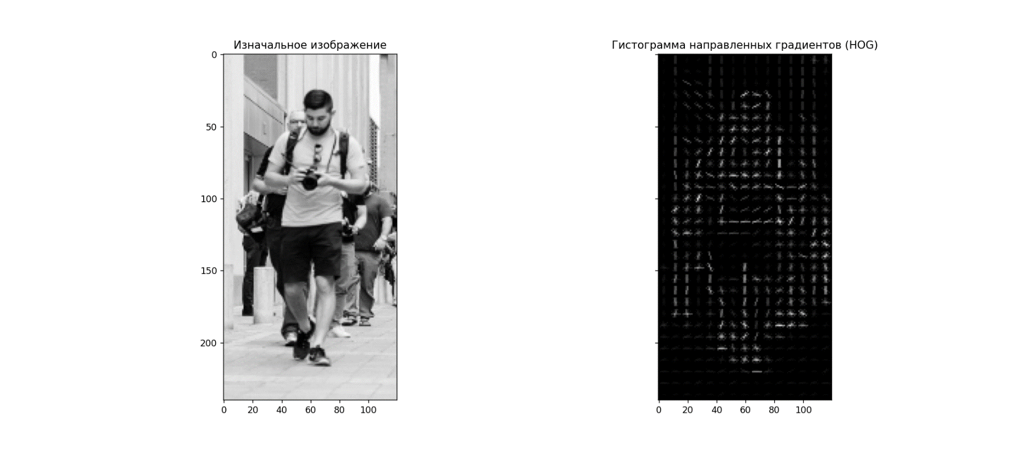В дескрипторе HOG в качестве признаков используются распределения направлений градиентов. Основной идеей алгоритма является допущение, что внешний вид и форма объекта на участке изображения могут быть описаны распределением градиентов интенсивности или направлением краев.

Алгоритм HOG состоит из нескольких шагов:

1. Нормализация цвета изображения - перевод его в чёрно-белый.
2. Считывание значений градиентов.
3. Группировка градиентов по ячейкам и определение направлений градиентов.
4. Группировка ячеек в более крупные блоки и локальная нормализация градиентов.
5. Нормализация блоков.
6. Классификация дескрипторов при помощи системы обучения с учителем. Метод опорных векторов (Support Vector Machine, SVM).

Рассмотрим шаги 1-4 более детально:

1. Перевод изображения из формата RGB в чёрно-белый формат проходит по следующей формуле, используемой по всему миру в ТВ:

x = 0.299 R + 0.587 G + 0.114 B

Где x – конечная яркость от 0 до 255.

1. Считывание значений градиентов самым распространённым методом происходит применением одномерной дифференцирующей маски в горизонтальном и/или вертикальном направлении. Этот метод требует фильтрации яркостной составляющей при помощи следующих фильтрующих ядер:
2. На этом шаге вычисляются гистограммы ячеек. Каждый пиксель в ячейке участвует во взвешенном голосовании для каналов гистограммы направлений, основанном на значении градиентов. Ячейки могут быть прямоугольной или круглой формы, каналы гистограммы равномерно распределяются от 0 до 180 или же от 0 до 360 градусов, в зависимости от того, вычисляется «знаковый» или «беззнаковый градиент».
3. Для принятия во внимание яркости и контрастности градиенты нужно локально нормировать. Ради этого ячейки сгруппировывают в более крупные связные блоки. Дескриптор HOG, таким образом, является вектором компонент нормированных гистограмм ячеек из всех областей блока. Как правило, блоки перекрываются, то есть каждая ячейка входит более чем в один конечный дескриптор.

# Глава 3 Создание ИНС

# 3.1 Принцип работы ИНС и его устройство